**uniapp学习文档**

# 概况

官网：<https://uniapp.dcloud.io>

uni-app 是一个使用 [Vue.js](https://vuejs.org/) 开发**跨平台**应用的前端框架，开发者编写一套代码，可编译到iOS、Android、H5、小程序等多个平台。

UI控件：<https://uniapp.dcloud.io/component/>

# 框架简介

uni-app 借鉴整合了 Vue.js、mpvue 等前端开源框架。

同时，为保证微信小程序兼容，uni-app 还借鉴了微信小程序的组件规范。

## 开发规范

* 页面文件遵循 [Vue 单文件组件 (SFC) 规范](https://vue-loader.vuejs.org/zh/spec.html)
* 组件标签靠近微信小程序规范，详见[uni-app 组件规范](https://uniapp.dcloud.io/component/README)，**注意：**不能使用标准HTML标签，也不能用js对dom进行操作
* 接口能力（JS API）靠近微信小程序规范，但需将前缀 wx 替换为 uni，详见[uni-app接口规范](https://uniapp.dcloud.io/api/README)
* 数据绑定及事件处理靠近 Vue.js 规范，同时补充了App及页面的生命周期
* 为兼容多端运行，建议使用flex布局进行开发

## [目录结构](https://uniapp.dcloud.io/frame?id=%e7%9b%ae%e5%bd%95%e7%bb%93%e6%9e%84)

┌─components uni-app组件目录

│ └─comp-a.vue 可复用的a组件

├─hybrid 存放本地网页的目录，[详见](https://uniapp.dcloud.io/component/web-view)

├─platforms 存放各平台专用页面的目录，[详见](https://uniapp.dcloud.io/platform)

├─pages 业务页面文件存放的目录

│ ├─index

│ │ └─index.vue index页面

│ └─list

│ └─list.vue list页面

├─static 存放应用引用静态资源（如图片、视频等）的地方，**注意：**静态资源只能存放于此

├─main.js Vue初始化入口文件

├─App.vue 应用配置，用来配置App全局样式以及监听 [应用生命周期](https://uniapp.dcloud.io/frame?id=%E5%BA%94%E7%94%A8%E7%94%9F%E5%91%BD%E5%91%A8%E6%9C%9F)

├─manifest.json 配置应用名称、appid、logo、版本等打包信息，[详见](https://uniapp.dcloud.io/collocation/manifest)

└─pages.json 配置页面路由、导航条、选项卡等页面类信息，[详见](https://uniapp.dcloud.io/collocation/pages)

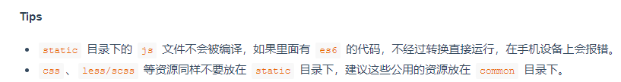

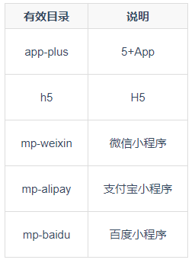

## [生命周期](https://uniapp.dcloud.io/frame?id=%e7%94%9f%e5%91%bd%e5%91%a8%e6%9c%9f)

### [应用生命周期](https://uniapp.dcloud.io/frame?id=%e5%ba%94%e7%94%a8%e7%94%9f%e5%91%bd%e5%91%a8%e6%9c%9f)

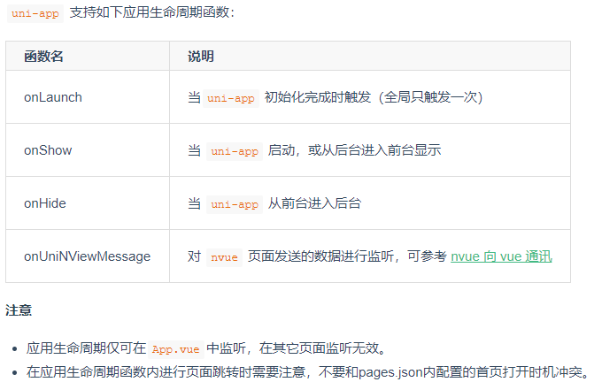

### [页面生命周期](https://uniapp.dcloud.io/frame?id=%e9%a1%b5%e9%9d%a2%e7%94%9f%e5%91%bd%e5%91%a8%e6%9c%9f)

https://uniapp.dcloud.io/frame?id=生命周期

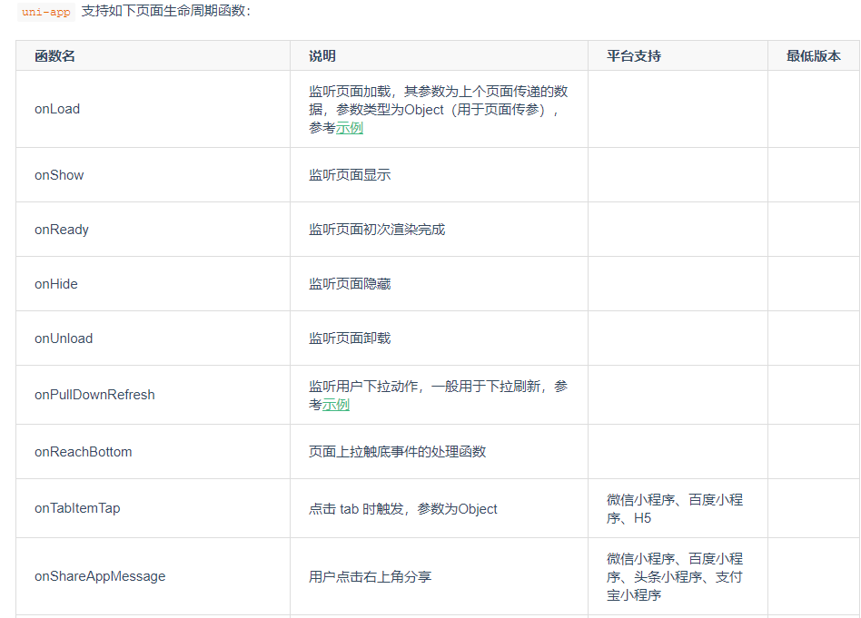

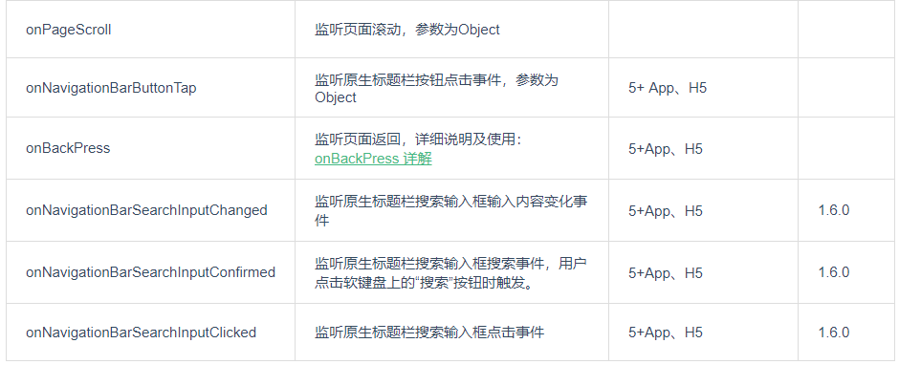

## [路由](https://uniapp.dcloud.io/frame?id=%e8%b7%af%e7%94%b1)

uni-app路由全部交给框架统一管理，开发者需要在[pages.json](https://uniapp.dcloud.io/collocation/pages?id=pages)里配置每个路由页面的路径及页面样式，不支持 Vue Router。

### [路由跳转](https://uniapp.dcloud.io/frame?id=%e8%b7%af%e7%94%b1%e8%b7%b3%e8%bd%ac)

uni-app 有两种路由跳转方式：使用[navigator](https://uniapp.dcloud.io/component/navigator)组件跳转、调用[API](https://uniapp.dcloud.io/api/router)跳转。

### [页面栈](https://uniapp.dcloud.io/frame?id=%e9%a1%b5%e9%9d%a2%e6%a0%88)

框架以栈的形式管理当前所有页面， 当发生路由切换的时候，页面栈的表现如下：

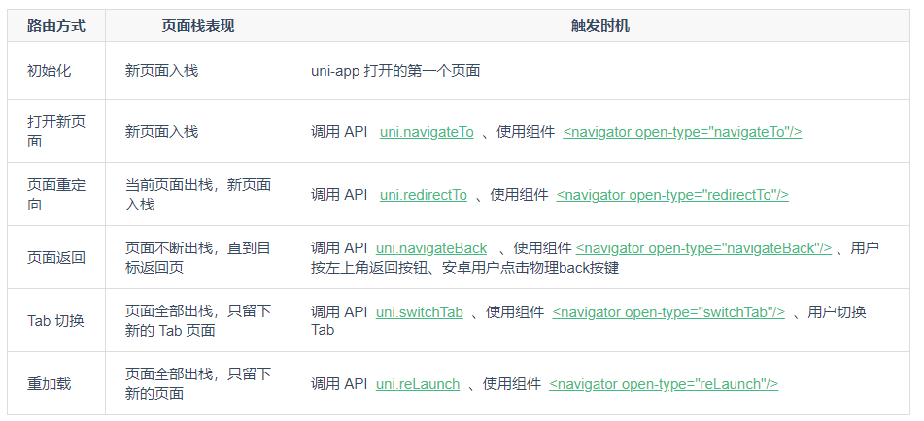

### [getCurrentPages()](https://uniapp.dcloud.io/frame?id=getcurrentpages)

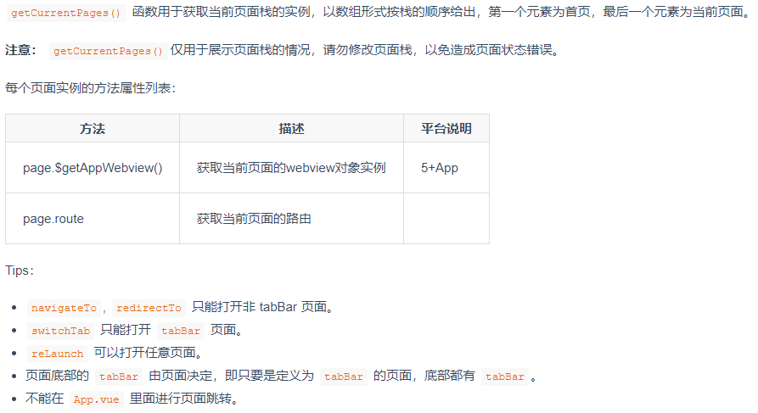

### [$getAppWebview()](https://uniapp.dcloud.io/frame?id=getappwebview)

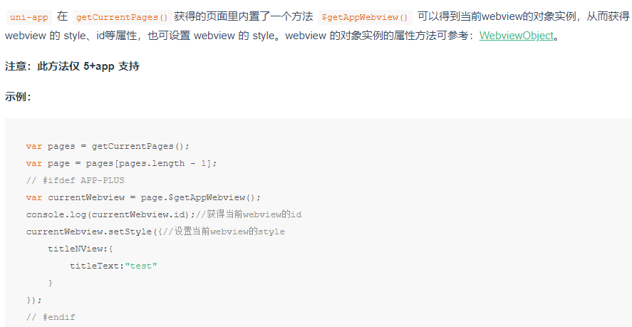

## [运行环境判断](https://uniapp.dcloud.io/frame?id=%e8%bf%90%e8%a1%8c%e7%8e%af%e5%a2%83%e5%88%a4%e6%96%ad)

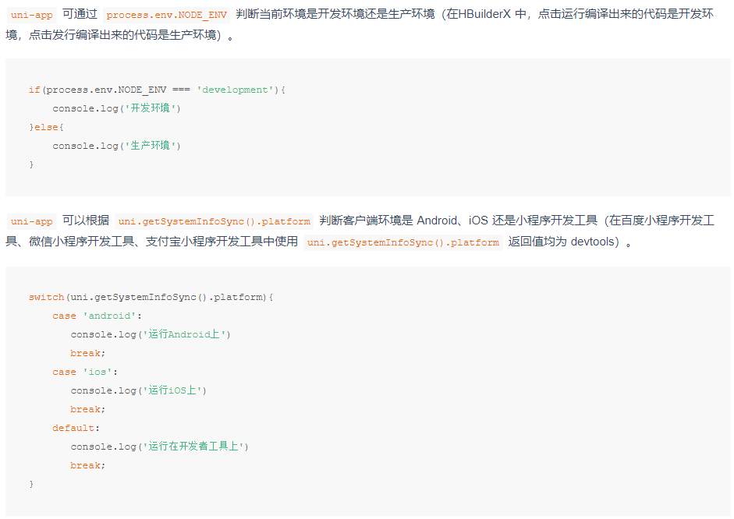

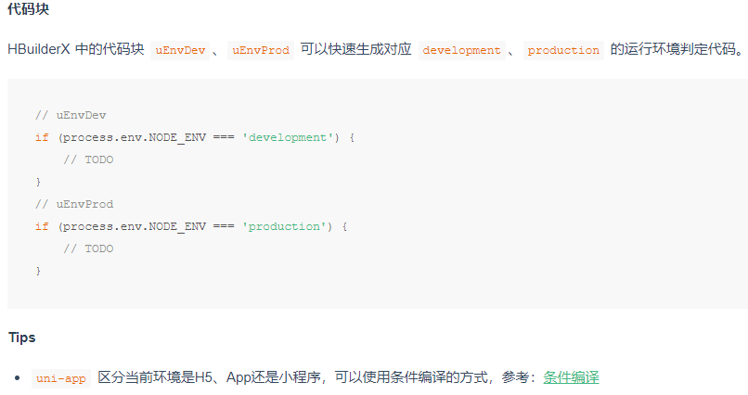

## [页面样式与布局](https://uniapp.dcloud.io/frame?id=%e9%a1%b5%e9%9d%a2%e6%a0%b7%e5%bc%8f%e4%b8%8e%e5%b8%83%e5%b1%80)

### [尺寸单位](https://uniapp.dcloud.io/frame?id=%e5%b0%ba%e5%af%b8%e5%8d%95%e4%bd%8d)

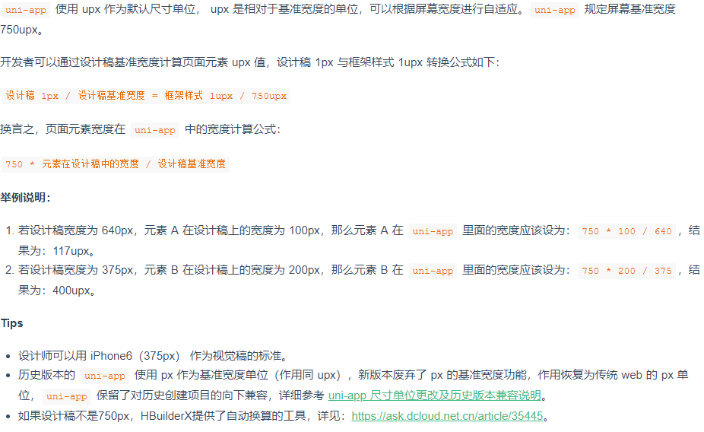

### [upx2px](https://uniapp.dcloud.io/frame?id=upx2px)

动态绑定的 style 不支持直接使用 upx。

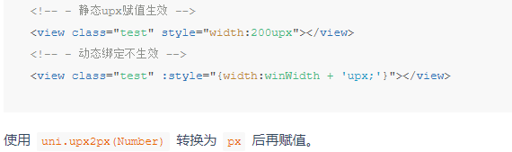

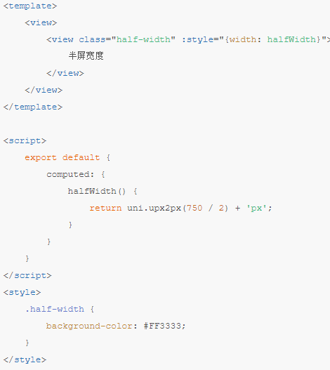

### [样式导入](https://uniapp.dcloud.io/frame?id=%e6%a0%b7%e5%bc%8f%e5%af%bc%e5%85%a5)

使用@import语句可以导入外联样式表，@import后跟需要导入的外联样式表的相对路径，用;表示语句结束。

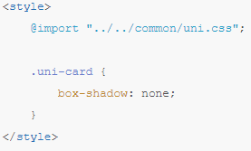

### [内联样式](https://uniapp.dcloud.io/frame?id=%e5%86%85%e8%81%94%e6%a0%b7%e5%bc%8f)

框架组件上支持使用 style、class 属性来控制组件的样式。

* style：静态的样式统一写到 class 中。style 接收动态的样式，在运行时会进行解析，请尽量避免将静态的样式写进 style 中，以免影响渲染速度。

<view :style="{color:color}" />

* class：用于指定样式规则，其属性值是样式规则中类选择器名(样式类名)的集合，样式类名不需要带上.，样式类名之间用空格分隔。

<view class="normal_view" />

### [选择器](https://uniapp.dcloud.io/frame?id=%e9%80%89%e6%8b%a9%e5%99%a8)

目前支持的选择器有

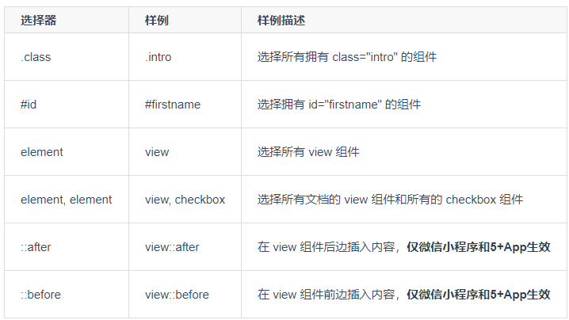

### [全局样式与局部样式](https://uniapp.dcloud.io/frame?id=%e5%85%a8%e5%b1%80%e6%a0%b7%e5%bc%8f%e4%b8%8e%e5%b1%80%e9%83%a8%e6%a0%b7%e5%bc%8f)

定义在 App.vue 中的样式为全局样式，作用于每一个页面。在 pages 目录下 的 vue 文件中定义的样式为局部样式，只作用在对应的页面，并会覆盖 App.vue 中相同的选择器。

**注意：** App.vue 中通过 @import 语句可以导入外联样式，一样作用于每一个页面。

### [CSS变量](https://uniapp.dcloud.io/frame?id=css%e5%8f%98%e9%87%8f)

uni-app 提供内置 CSS 变量

| **CSS变量** | **描述** | **5+App** | **小程序** | **H5** |
| --- | --- | --- | --- | --- |
| --status-bar-height | 系统状态栏高度 | [系统状态栏高度](http://www.html5plus.org/doc/zh_cn/navigator.html#plus.navigator.getStatusbarHeight) | 25px | 0 |
| --window-top | 内容区域距离顶部的距离 | 0 | 0 | NavigationBar 的高度 |
| --window-bottom | 内容区域距离底部的距离 | 0 | 0 | TabBar 的高度 |

示例：

var(--status-bar-height) ，表示状态栏的高度。

当设置 "navigationStyle":"custom" 后可以使用固定一个高度为 var(--status-bar-height) 的 view 放在页面顶部，使得页面内容不会出现在状态栏里。

注意：var(--status-bar-height) 此变量在微信小程序环境为固定 25px，在 5+App 里为手机实际状态栏高度。

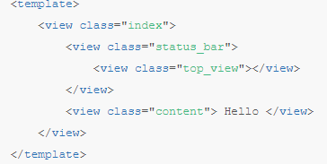

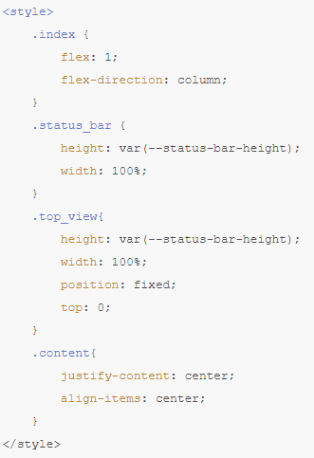

### [固定值](https://uniapp.dcloud.io/frame?id=%e5%9b%ba%e5%ae%9a%e5%80%bc)

uni-app 中以下组件的高度是固定的，不可修改：

| **组件** | **描述** | **5+App** | **H5** |
| --- | --- | --- | --- |
| NavigationBar | 导航栏 | 44px | 44px |
| TabBar | 底部选项卡 | 56px | 50px |

### [Flex布局](https://uniapp.dcloud.io/frame?id=flex%e5%b8%83%e5%b1%80)

为支持跨平台，框架建议使用Flex布局，关于Flex布局可以参考外部文档[A Complete Guide to Flexbox](https://css-tricks.com/snippets/css/a-guide-to-flexbox/)等。

### [背景图片](https://uniapp.dcloud.io/frame?id=%e8%83%8c%e6%99%af%e5%9b%be%e7%89%87)

uni-app 支持使用在 css 里设置背景图片，使用方式与普通 web 项目相同，需要注意以下几点：

* 支持 base64 格式图片。
* 支持网络路径图片。
* 使用本地路径图片需注意：
  1. 图片小于 40kb，uni-app 会自动将其转化为 base64 格式；
  2. 图片大于等于 40kb， 需开发者自己将其转换为base64格式使用或将其挪到服务器上，从网络地址引用。
  3. 本地图片的引用路径仅支持以 ~@ 开头的绝对路径（不支持相对路径）。
  4. .test2 {
  5. background-image: url('~@/static/logo.png');

}

### [字体图标](https://uniapp.dcloud.io/frame?id=%e5%ad%97%e4%bd%93%e5%9b%be%e6%a0%87)

uni-app 支持使用字体图标，使用方式与普通 web 项目相同，需要注意以下几点：

* 支持 base64 格式字体图标。
* 支持网络路径字体图标。
* 网络路径必须加协议头 https。
* 从 [http://www.iconfont.cn](http://www.iconfont.cn/) 上拷贝的代码，默认是没加协议头的。
* uni-app 本地路径图标字体支持情况：
  1. 字体文件小于 40kb，uni-app 会自动将其转化为 base64 格式；
  2. 字体文件大于等于 40kb， 需开发者自己转换，否则使用将不生效；
  3. 字体文件的引用路径仅支持以 ~@ 开头的绝对路径（不支持相对路径）。
  4. @font-face {
  5. font-family: test1-icon;
  6. src: url('~@/static/iconfont.ttf');

}

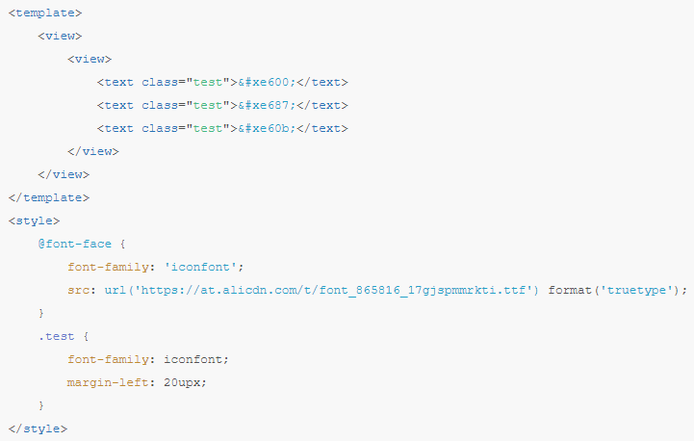

## [<template/> 和 <block/>](https://uniapp.dcloud.io/frame?id=template-block)

uni-app 支持在 template 模板中嵌套 <template/> 和 <block/>，用来进行 [列表渲染](https://uniapp.dcloud.io/use?id=%e5%88%97%e8%a1%a8%e6%b8%b2%e6%9f%93) 和 [条件渲染](https://uniapp.dcloud.io/use?id=%e6%9d%a1%e4%bb%b6%e6%b8%b2%e6%9f%93)。

<template/> 和 <block/> 并不是一个组件，它们仅仅是一个包装元素，不会在页面中做任何渲染，只接受控制属性。

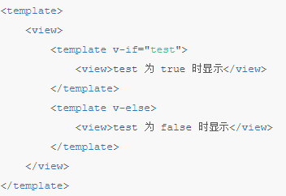

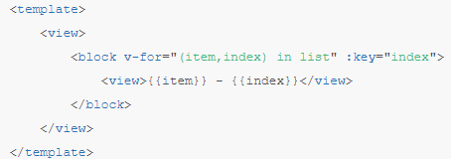

## [ES6 支持](https://uniapp.dcloud.io/frame?id=es6-%e6%94%af%e6%8c%81)

uni-app 在支持绝大部分 ES6 API 的同时，也支持了 ES7 的 await/async。

ES6 API 的支持，详见如下表格部分（x 表示不支持，无特殊说明则表示支持）：

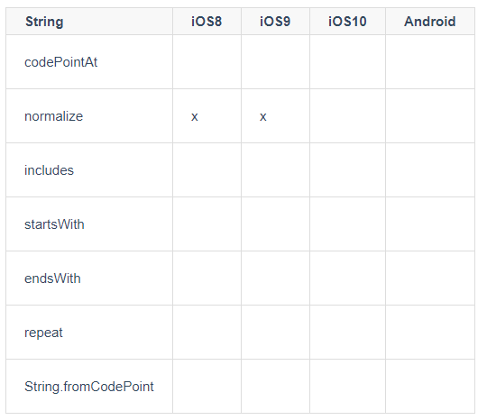 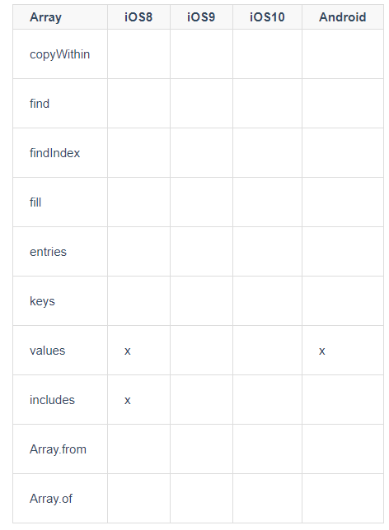

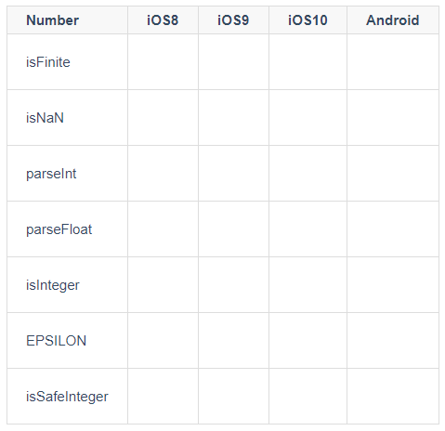

## [NPM支持](https://uniapp.dcloud.io/frame?id=npm%e6%94%af%e6%8c%81)

uni-app支持使用**npm**安装第三方包。

此文档要求开发者们对**npm**有一定的了解，因此不会再去介绍**npm**的基本功能。如若之前未接触过**npm**，请翻阅[NPM官方文档](https://docs.npmjs.com/getting-started/what-is-npm)进行学习。

**初始化npm工程**

若项目之前未使用npm管理依赖（项目根目录下无package.json文件），先在项目根目录执行命令初始化npm工程：

npm init -y

**安装依赖**

在项目根目录执行命令安装npm包：

npm install packageName --save

**使用**

安装完即可使用npm包，js中引入npm包：

import package from 'packageName'

const package = require('packageName')

**注意事项**

* node_modules目录必须在项目根目录下。
* 支持安装mpvue组件，不支持直接使用vue组件和小程序自定义组件，小程序组件使用请参考：[小程序组件支持](https://uniapp.dcloud.io/frame?id=%e5%b0%8f%e7%a8%8b%e5%ba%8f%e7%bb%84%e4%bb%b6%e6%94%af%e6%8c%81)
* 支持安装js模块，安装的模块及其依赖的模块使用的API必须是uni-app已有的[API](https://uniapp.dcloud.io/api/README)（兼容小程序API），比如：支持[高德地图微信小程序SDK](https://www.npmjs.com/package/amap-wx)，不支持[jQuery](https://www.npmjs.com/package/jquery) 。

## [TypeScript 支持](https://uniapp.dcloud.io/frame?id=typescript-%e6%94%af%e6%8c%81)

在 uni-app 中使用 ts 开发，请参考 [Vue.js TypeScript 支持](https://cn.vuejs.org/v2/guide/typescript.html) 说明。

### [注意事项](https://uniapp.dcloud.io/frame?id=%e6%b3%a8%e6%84%8f%e4%ba%8b%e9%a1%b9)

在 uni-app 中使用 ts 需要注意以下事项。

#### [在 vue 文件的 script 节点声明 lang="ts"](https://uniapp.dcloud.io/frame?id=vue-ts)

声明 lang="ts" 后，该 vue 文件 import 进来的所有 vue 组件，均需要使用 ts 编写。

**示例代码**

改造 uni-badge.vue

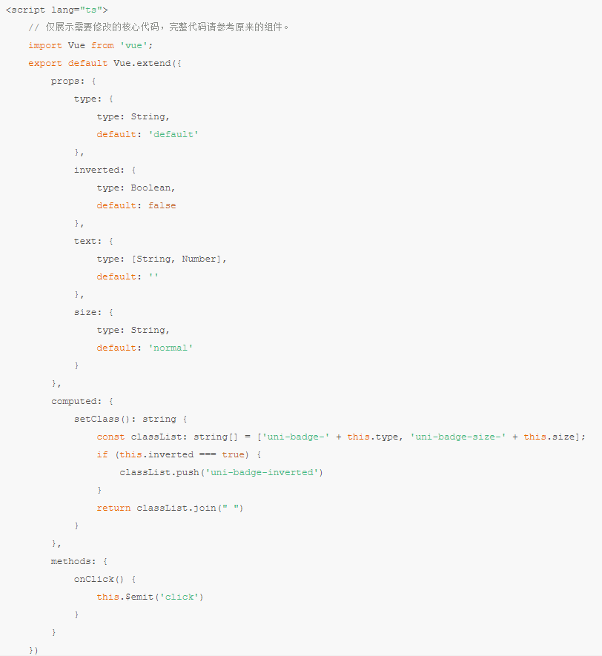

## [小程序组件支持](https://uniapp.dcloud.io/frame?id=%e5%b0%8f%e7%a8%8b%e5%ba%8f%e7%bb%84%e4%bb%b6%e6%94%af%e6%8c%81)

uni-app 支持在 5+App 和小程序中使用**小程序组件**。

# [uni-app组件](https://uniapp.dcloud.io/use?id=uni-app%e7%bb%84%e4%bb%b6)

https://uniapp.dcloud.io/component/

uni-app 提供了丰富的[UI组件](https://uniapp.dcloud.io/component/)，比如： picker,map 等，需要注意的是原生组件上的事件绑定，需要以 vue 的事件绑定语法来绑定，如 bindchange="eventName" 事件，需要写成 @change="eventName"

**示例**

<picker mode="date" :value="date" start="2015-09-01" end="2017-09-01" @change="bindDateChange">

<view class="picker">

当前选择: {{date}}

</view>

</picker>

## 视图容器

### view 相当于 div

<https://uniapp.dcloud.io/component/view>

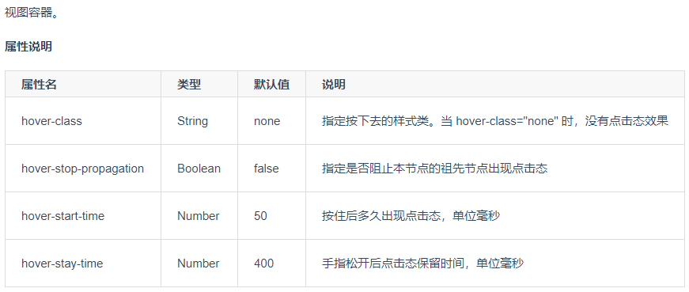

<template>

<view>

<view class="uni-padding-wrap uni-common-mt">

<view class="uni-title uni-common-mt">

flex-direction: row

<text>\n横向布局</text>

</view>

<view class="uni-flex uni-row">

<view class="flex-item uni-bg-red">A</view>

<view class="flex-item uni-bg-green">B</view>

<view class="flex-item uni-bg-blue">C</view>

</view>

<view class="uni-title uni-common-mt">

flex-direction: column

<text>\n纵向布局</text>

</view>

<view class="uni-flex uni-column">

<view class="flex-item flex-item-V uni-bg-red">A</view>

<view class="flex-item flex-item-V uni-bg-green">B</view>

<view class="flex-item flex-item-V uni-bg-blue">C</view>

</view>

</view>

</view>

</template>

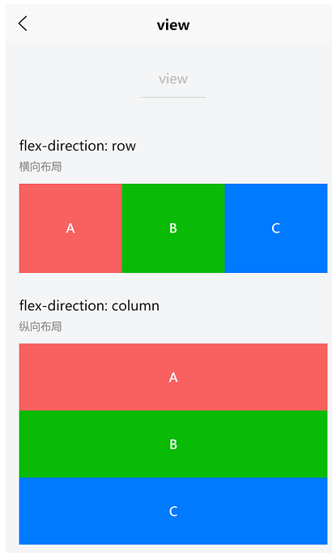

### swiper

滑块视图容器。

<https://uniapp.dcloud.io/component/swiper>

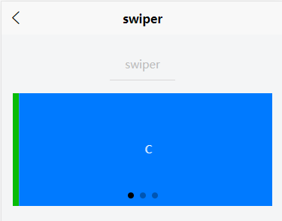

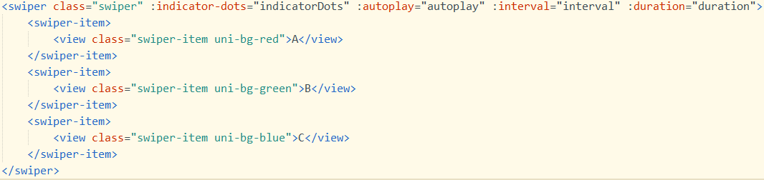

## 媒体组件

### Image

<https://uniapp.dcloud.io/component/image>

# 插件

https://ext.dcloud.net.cn

# 项目学习

## 空项目

### 导航条文字修改

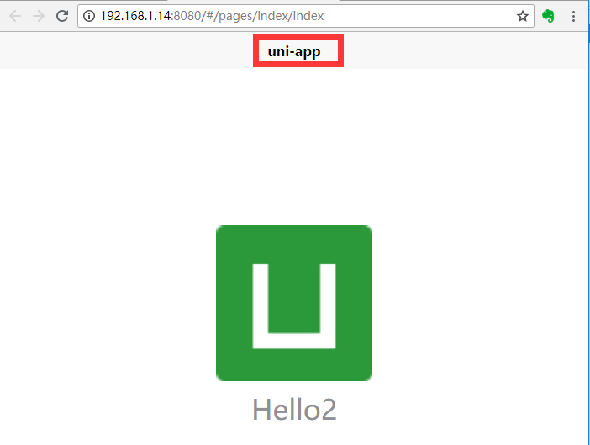

在pages.json中定义

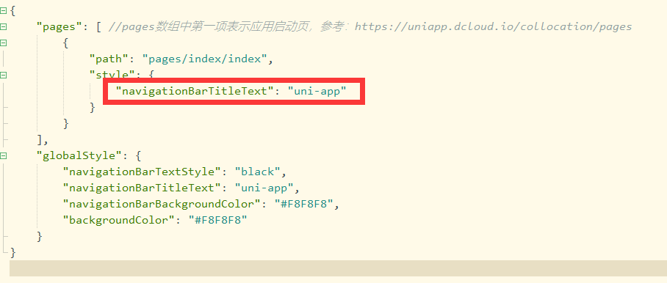

### 界面代码构成

#### template 界面元素

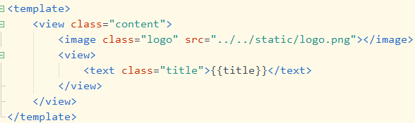

view 相当于 div

#### script 脚本和数据绑定

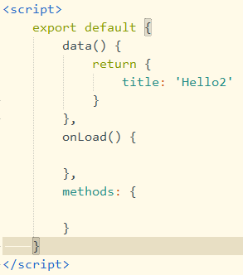

#### style 本界面样式定义

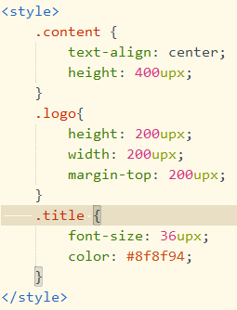

页面尺寸使用upx



如iPhone6 375px，基准是750upx,那么相当于1px = 2upx

## uniapp

### 公共样式

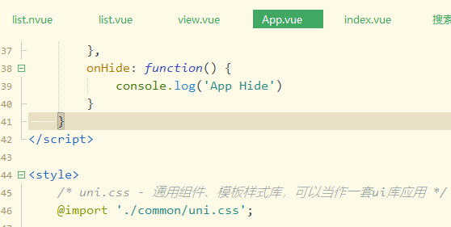

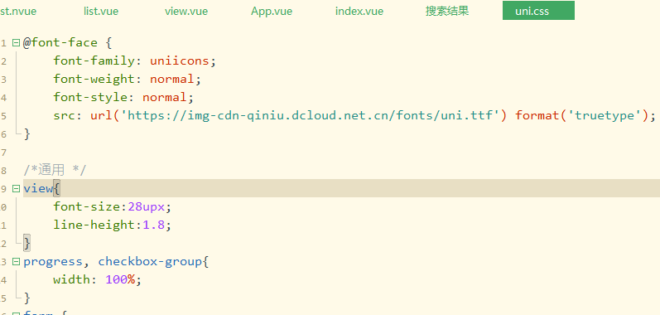

### 纵向布局

<view class="uni-flex uni-column">

<view class="flex-item flex-item-V uni-bg-red">A</view>

<view class="flex-item flex-item-V uni-bg-green">B</view>

<view class="flex-item flex-item-V uni-bg-blue">C</view>

</view>

uni-flex：flex布局

uni-column



flex-direction: column;

### 滑块



<view class="uni-padding-wrap">

<view class="page-section swiper">

<view class="page-section-spacing">

<swiper class="swiper" :indicator-dots="indicatorDots" :autoplay="autoplay" :interval="interval" :duration="duration">

<swiper-item>

<view class="swiper-item uni-bg-red">A</view>

</swiper-item>

<swiper-item>

<view class="swiper-item uni-bg-green">B</view>

</swiper-item>

<swiper-item>

<view class="swiper-item uni-bg-blue">C</view>

</swiper-item>

</swiper>

</view>

</view>

</view>

uni-padding-wrap：uni.css

.uni-padding-wrap{

width:690upx;

padding:0 30upx;

}

左右有空隙

page-section swiper？

page-section-spacing？

swiper 详见：swiper

### 图片

pages/component/image/image

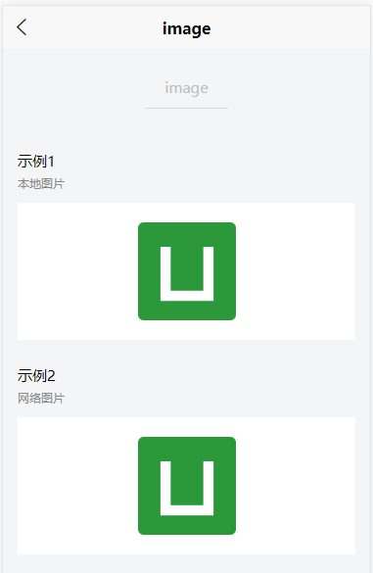

# Android本地打包

## 参考文章

uni-app离线打包Android平台注意事项：<http://ask.dcloud.net.cn/article/35139>

Android离线打包(支持广告)：<http://ask.dcloud.net.cn/article/13141>

最新Android平台SDK下载：<http://ask.dcloud.net.cn/article/103>

## 下载SDK

下载链接：<http://download.dcloud.net.cn/Android-SDK@1.9.9.63615_20190523.zip>

解压后的包结构：

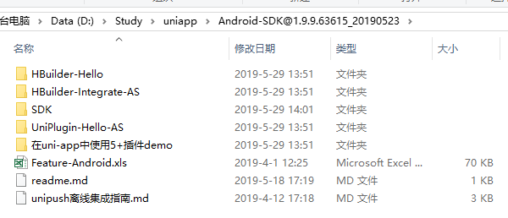

## 基于UniPlugin-Hello-AS调整

1. 复制UniPlugin-Hello-AS并改项目名为design-android
2. 用android Studio打开项目
3. 导出uniapp项目的本地打包资源到app\src\main\assets下
4. 调整app\src\main\assets\dcloud_control.xml下的appId为导出uniapp的Id
5. 调整app图标：替换app\src\main\res\drawable-xxhdpi\icon.png(144*144)的图片，并删除splash.png文件
6. 修改项目名：app\src\main\res\values\strings.xml的app_name
7. 加入sqlite支持：app\src\main\assets\data\dcloud_properties.xml中加入<**feature name="Sqlite" value="io.dcloud.feature.sqlite.DataBaseFeature"**/>，[复制Android-SDK@1.9.9.63615_20190523\SDK\libs下的sqlite-release.aar](mailto:复制Android-SDK@1.9.9.63615_20190523\SDK\libs下的sqlite-release.aar)到app\libs下
8. 删除多余文件：uniapp示例工程源码、UniPlugin-Hello-AS.iml
9. 取消引入uniplugin_richalert插件：
   1. 删除：app\src\main\assets\dcloud_uniplugins.json
   2. app\build.gradle中的 dependencies

删除implementation project(**':uniplugin_richalert'**)

* 1. 删除：uniplugin_richalert文件夹
  2. settings.gradle删除 , **':uniplugin_richalert'**